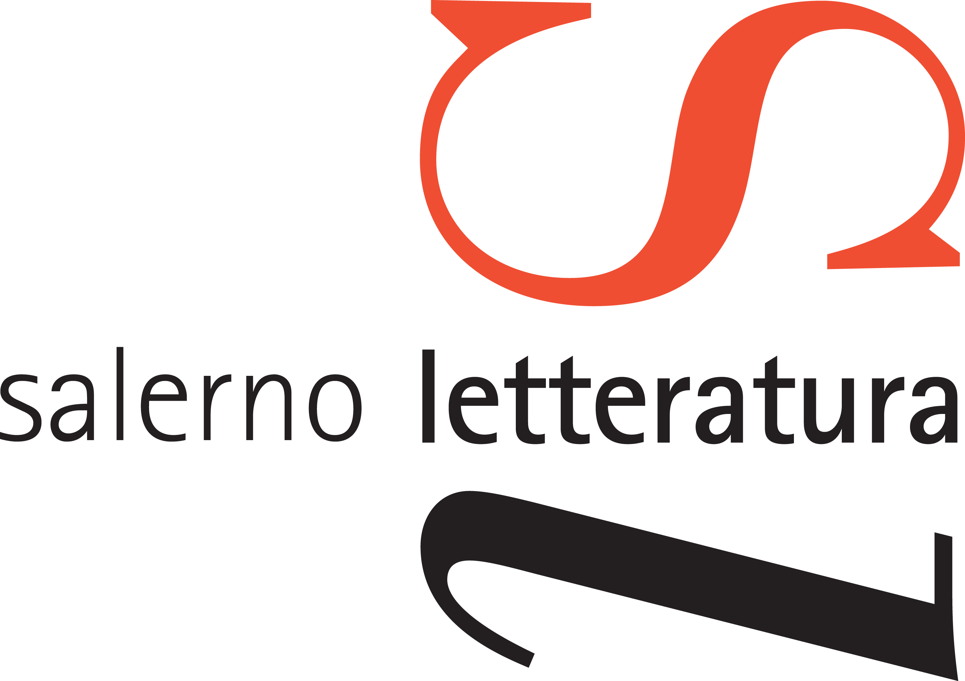
FESTIVAL SALERNO LETTERATURA
QUINTA EDIZIONE (17-25 GIUGNO 2017)
comunicato stampa
Ritorna, dal 17 al 25 giugno, la più grande manifestazione culturale del Sud Italia: una “nove giorni” a cui parteciperanno narratori italiani e stranieri, giornalisti, filosofi, intellettuali ed artisti. A fare da sfondo al festival, giunto alla sua quinta edizione, il suggestivo intrico di vicoli, slarghi e piazze del centro storico di Salerno.
Una vera e propria festa del libro e del racconto, nel senso più ampio del termine, che quest'anno ha ottenuto l'EFFE Label: la certificazione europea assegnata alle manifestazioni culturali ed artistiche più interessanti del continente. Salerno Letteratura, inoltre, vanta patnership italiane eccellenti: quella con il Salone Internazionale del Libro di Torino – concretizzatasi con la presentazione, il 20 maggio al Lingotto, dell'ultimo romanzo dell'autore statunitense Richard Ford – e quella con il Festival delle Generazioni, che organizzerà alcuni degli eventi in programma a giugno a Salerno.
La direttrice organizzativa Ines Mainieri e il direttore artistico Francesco Durante rivolgono la loro attenzione a tutti i generi e a tutte le espressioni della cultura, preparando un cartellone di eventi che spaziano fra presentazioni, mostre fotografiche, reading teatrali, proiezioni cinematografiche e concerti. Ampio spazio è riservato anche alla letteratura per ragazzi e giovani adulti, a cui sono inoltre rivolti gli appuntamenti mattutini della Summer School, con un focus sui temi delle nuove tecnologie e dei social media.
Ecco alcuni alcuni fra gli appuntamenti più interessanti di quest'anno.
Si comincia con un'imperdibile anteprima: l'incontro, lunedì 12 giugno, con il romanziere britannico Howard Jacobson. Scrittore, saggista e giornalista, famoso per il suo talento umoristico, Jacobson ha vinto, nel 2010, il Man Booker Prize. Il libro che presenterà a Salerno (e che in Italia sarà pubblicato dopo l'estate) è un romanzo satirico sul Presidente degli Stati Uniti Donald Trump. Con un titolo che è tutto un programma: Pussy.
La vera e propria inaugurazione di Salerno Letteratura 2017 si terrà sabato 17 giugno con la “serata Stregata”: l'incontro con i cinque scrittori finalisti al Premio Strega, organizzato per il secondo anno consecutivo in collaborazione con la Fondazione Bellonci. Fra gli altri appuntamenti, nella stessa giornata: l'incontro con lo storico sindacalista del Corriere della Sera; Raffaele Fiengo, che sarà affiancato dal direttore del Corriere del Mezzogiorno Enzo d'Errico; la presentazione di Mont Plaisant (66th and 2nd) dello scrittore camerunese Patrice Nganang e quella di Un adulterio, il nuovo romanzo di Edoardo Albinati (vincitore del Premio Strega 2016); gli incontri con Diego de Silva (che presenterà Divorziare con Stile, Einaudi) e Valeria Parrella (Enciclopedia della donna, Einaudi).
Un altro ospite straniero, lo psicoterapeuta e scrittore statunitense Mark Epstein, partecperà al Festival domenica 18: l'autore terrà una lectio sull'arte in tempi di dittatura. Nello stesso giorno si potranno incontrare, fra gli altri, Fiamma Satta, autrice di Io e lei. Confessioni della sclerosi multipla (Mondadori) e Marco Vichi, autore di Il bosco delle streghe (Guanda). In serata, grande spettacolo con Carmine Abate, protagonista di un concerto-reading basato sui suoi romanzi La felicità dell'attesa e Il banchetto di nozze e altri sapori (Mondadori). La giornata si chiuderà con la proiezione del film Camminando sull'acqua di Gianmarco D'Agostino, che racconta i giorni dell'alluvione di Firenze del 1966. All'evento parteciperanno, insieme al regista, gli scrittori Valerio Aiolli, Enzo Fileno Carabba, Leonardo Gori e Marco Vichi, affiancati dal disegnatore Giancarlo Caligaris
Lunedì 19, lo scrittore Paolo Di Paolo inaugurerà una serie di incontri, dal titolo “Una mappa italiana”, che proseguiranno per tutta la settimana: una panoramica sulle nuove leve della narrativa del nostro Paese. A questo primo appuntamento parteciperanno gli autori Lorenza Gentile, Silvia Greco e Alberto Schiavone. In serata si terrà, come per ogni edizione del Festival, la prolusione inaugurale, che quest'anno è affidata a Mario Andreose: uno dei grandi protagonisti dell'editoria italiana degli ultimi decenni, amico personale di Umberto Eco, a cui la prolusione è dedicata. Seguirà l'incontro con Giuseppe Culicchia, autore di Essere Nanni Moretti (Mondadori).
Fra gli ospiti di martedì 20 ci saranno la scrittrice statunitense Katherine Wilson, autrice di La moglie americana (Piemme) e Franco Arminio, che curerà il reading-spettacolo di poesia dal titolo Lingue del Sud.
Mercoledì 21 doppio appuntamento con Vladimiro Bottone, che presenterà Il giardino degli inglesi (Neri Pozza), seguito del suo fortunato giallo storico di ambientazione napoletana Vicaria. Un testo inedito dello scrittore, dal titolo E se Dio fosse un romanziere? sarà poi al centro di un reading teatrale in serata. Nello stesso giorno si terrà la presentazione del documentario L'ungherese. Marai a Salerno del giornalista Alberto Alfredo Tristano, prodotto in collaborazione tra Salerno Letteratura ed il quotidiano Il Mattino.
Fra gli eventi in programma giovedì 22 ci sarà il ritorno di un ospite fisso del Festival, il romanziere Maurizio de Giovanni: in attesa del nuovo episodio della serie del commissario Ricciardi, in uscita a luglio, l'autore napoletano farà un excursus fra i progetti letterari e televisivi in corso e su quelli a venire. Nella stessa giornata si terranno la presentazione della graphic novel Sotto il velo (Beccogiallo) della giovane giornalista e grafica italo-tunisina Takoua Ben Mohamed e l'incontro con lo scrittore irlandese Paul Lynch, autore di Cielo rosso al mattino (66th and 2nd). La scrittrice spagnola Eugenia Rico, inoltre, presenterà il suo romanzo Gli amanti (Elliot). La giornata si concluderà con la performance musicale/teatrale Un Marziano a Salerno, firmata da uno dei più promettenti giovani cantautori italiani e uno dei più promettenti giovani scrittori italiani: Giovanni Truppi e Peppe Fiore. Insieme, i due autori poteranno in scena un omaggio al cantautore salernitano Gianfranco Marziano.
Venerdì 23 si terranno gli incontri organizzati in collaborazione con il Festival delle Generazioni: tra questi: la lezione della Summer School sul tema “Il futiro è già ieri. Internet, social e il cyberbullismo”; la tavola rotonda dal titolo “Oltre le frontiere: generazioni e culture”, coordinata direttore del Mattino Alessandro Barbano; la conversazione tra la scrittrice italiana di origini somale Igiaba Scego e la regista Luisa Porrino. Un altro ospite straniero, lo scrittore albanese Ylljet Alicka, presenterà il suo romanzo Il sogno italiano (Rubettino). Il costituzionalista Michele Ainis, autore di L'umor nero: Alfabeto del nostro scontento (Bompiani) e coautore di La Costituzione e la bellezza (La Nave di Teseo) commenterà, con la consueta lucidità, le vicende politiche italiane. In serata, poi, Marco Consentino, Domenico Dodaro e Luigi Panella, autori del giallo storico I fantasmi dell'Impero (Sellerio) ci condurranno in un viaggio attraverso il “cuore di tenebra” del colonialismo fascista. In programma, nella stessa giornata, il primo dei due appuntamenti con il Premio Salerno Libro d'Europa. Il riconoscimento, dedicato ai narratori under-40 europei, è stato conferito quest'anno all'italiana Ida Amlesù (autrice di Perdutamente, ed. Nottetempo), al tedesco Clemens Meyer (autore di Eravamo dei grandissimi, ed. Keller) e all'ucraino Lev Golinkin (autore di Uno zaino, un orso e otto casse di vodka, ed. Baldini e Castoldi). Il giorno successivo, dopo lo spoglio pubblico dei voti espressi dalla giuria popolare, verrà eletto il super-vincitore. In serata, performance dei rapper afro-italiani Tommy Kuti e Omar Sall.
Fra gli ospiti di sabato 24 ci saranno: Gabriele Pedullà, autore di Lame (Einaudi); Francesco Merlo, firma di punta de La Repubblica Stefano Antonucci, autore della graphic novel Quando c'era lui (Shockdown); Carlo Galli, autore di Democrazia senza popolo (Feltrinelli). In serata, dopo la cerimonia conclusiva del Premio Salerno Libro d'Europa, sarà la volta di uno degli autori più importanti di questa edizione: la poetessa Edith Bruck, ebrea ungherese italianizzata, una delle voci di maggior rilievo nel panorama letterario europeo nonché testimone diretta degli orrori dell'Olocausto (fu deportata dai nazisti ad Auschwitz, Dachau e Bergen-Belsen). Al Festival presenterà il suo La rondine sul termosifone (La Nave di Teseo). Seguirà la presentazione dell'ultimo romanzo della scrittrice italo-americana Ben Pastor, il nuovo capitolo della fortunata serie di gialli storici con protagonista l'ufficiale tedesco Martin Bora, dal titolo Il morto in piazza (Sellerio). Chiuderà la serata il reading-spettacolo di Guido Catalano, tratto dal suo Ogni volta che mi baci muore un nazista (Rizzoli).
La giornata conclusiva di Salerno Letteratura, il 25 giugno, si apre con la presentazione di Il selfie del mondo (Feltrinelli), di Marco d'Eramo, una riflessione sul cambiamento in atto nell'industria del turismo del nuovo secolo. A seguire, un ospite molto popolare: il maestro Peppe Vessicchio. Compositore e direttore d'orchestra fra i più noti in Italia, Vessicchio presenterà il suo ultimo libro La musica fa crescere i pomodori (Rizzoli), una brillante autobiografia che si intreccia con i risultati di alcuni studi, compiuti dall'autore stesso, sui benefici effetti della musica per la crescita degli ortaggi. La salernitana Fiorella Loffredo, autrice di #Fiorella Basta, racconterà il suo rapporto con la dieta ed i social network, portatori di un nuovo ed inaspettato tipo di “terapia di comunità”. Lo scrittore albanese Fatos Kongoli presenterà il suo noir La vita in una scatola di fiammiferi (Rubettino), mentre all'incontro con Nicola Oddati, autore di La trappola del gioco (ed. Spazio Cultura), parteciperanno il sindaco di Salerno Vincenzo Napoli, Antonio Bottiglieri, Franz Cerami e Paolo Russo . Nella stessa giornata si potranno incontrare gli scrittori Arnaldo Colasanti (autore di La Magnifica, ed. Fazi), Matteo Marchesini (autore di False coscienze. Tre parabole degli anni zero, ed. Bompiani), e Luca Ricci (autore di I difetti fondamentali, ed. Rizzoli); la giornalista Francesca Borri, autrice di Ma Quale Paradiso? Tra i Jihadisti delle Maldive (Einaudi). In serata si terrà la proiezione di La guerra dei cafoni, il film di Davide Barletti ispirato all'omonimo romanzo di Carlo D'Amicis (ed. Minimum Fax). Con il regista e lo scrittore sarà presente anche l'editore-produttore Daniele De Gennaro.

